Documento Nº

 | Circuito |  |  | CT
 | Categoria |  |  | CT
 | DATA |  | HORA | CT

De: Comissários Técnicos
Para: Comissários Desportivos
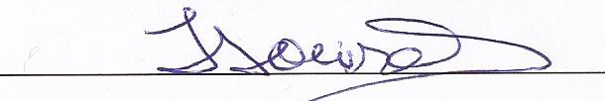
C.C.: Director da Corrida
PROPOSTA N º

PROPOSTA DE VERIFICAÇÕES TECNICAS

O Delegado Técnico ou Comissário Técnico Chefe vem através da presente propor ao Colégio de Comissários Desportivos que ao abrigo do Art. (a) das PGAK sejam verificadas no final de
____ ___(b) sejam efectuadas as seguintes verificações às viaturas:

EXTENSÃO DAS VERIFICAÇÕES

O Delegado Técnico ou CTC

Licença nº

(a) Indicar qual o Art. das PGAK – Art. 16. 6 (treinos) - Art. 19 (corrida) (b) Indicar final do Treino Cronometrado ou Final da Corrida

KCT 07 – Proposta de Verificações Técnicas Finais – Modelo FPAK 2016

